Отчёт по лабораторной работе №6

Задача об эпидемии

Тасыбаева Н.С.

Содержание

# 1 Подготовила

* Тасыбаева Наталья Сергеевна
* Группа НПИбд-02-20
* Студ. билет 1032201735

# 2 Цель работы

Решить задачу об эпидемии

# 3 Задание

Вариант №6

На одном острове вспыхнула эпидемия. Известно, что из всех проживающих на острове (N=12000) в момент начала эпидемии (t=0) число заболевших людей (являющихся распространителями инфекции) I(0)=212, А число здоровых людей с иммунитетом к болезни R(0)=12. Таким образом, число людей восприимчивых к болезни, но пока здоровых, в начальный момент времени S(0)=N-I(0)-R(0). Постройте графики изменения числа особей в каждой из трех групп.  
Рассмотрите, как будет протекать эпидемия в случае:  
1) если I(0)<=I*  
2) если I(0)>I* # Теоретическое введение

Предположим, что некая популяция, состоящая из N особей, (считаем, что популяция изолирована) подразделяется на три группы. Первая группа - это восприимчивые к болезни, но пока здоровые особи, обозначим их через S(t). Вторая группа – это число инфицированных особей, которые также при этом являются распространителями инфекции, обозначим их I(t). А третья группа, обозначающаяся через R(t) – это здоровые особи с иммунитетом к болезни.  
До того, как число заболевших не превышает критического значения I*, считаем, что все больные изолированы и не заражают здоровых. Когда I(t) > I*, тогда инфицирование способны заражать восприимчивых к болезни особей.  
Таким образом, скорость изменения числа S(t) меняется по следующему закону: $\frac{dS}{dt}=−aS,еслиI\left(t\right)>I*$ и $\frac{dS}{dt}=0,еслиI\left(t\right)<=I*$

Поскольку каждая восприимчивая к болезни особь, которая, в конце концов, заболевает, сама становится инфекционной, то скорость изменения числа инфекционных особей представляет разность за единицу времени между заразившимися и теми, кто уже болеет и лечится, т.е.: $\frac{dI}{dt}=aS−bI,еслиI\left(t\right)>I*$ и $\frac{dS}{dt}=−bI,еслиI\left(t\right)<=I*$  
А скорость изменения выздоравливающих особей (при этом приобретающие иммунитет к болезни): $\frac{dR}{dt}=bI$

Постоянные пропорциональности a, b — это коэффициенты заболеваемости и выздоровления соответственно.  
Для того, чтобы решения соответствующих уравнений определялось однозначно, необходимо задать начальные условия. Считаем, что на начало эпидемии в момент времени t = 0 нет особей с иммунитетом к болезни R(0)=0, а число инфицированных и восприимчивых к болезни особей I(0) и S(0) соответственно. Для анализа картины протекания эпидемии необходимо рассмотреть два случая: I(0)<=I* и I(0)>I*. [1] # Выполнение лабораторной работы

## 3.1 Решение на OpenModelica

Сперва я написала код на OpenModelica [2] и построила графики для первого и второго случая:

* Код для первого случая

model lab6_Tasybaeva  
parameter Real N = 12000;  
parameter Real I_0 = 212;  
parameter Real R_0 = 12;  
parameter Real S_0=N-I_0-R_0;  
parameter Real alpha = 0.01;  
parameter Real beta = 0.02;  
  
Real S(start=S_0);  
Real I(start=I_0);  
Real R(start=R_0);  
  
equation  
der(S)=0;  
der(I)=-beta*I;  
der(R)=beta*I;  
end lab6_Tasybaeva;

* Код для второго случая

model lab6_Tasybaeva  
parameter Real N = 12000;  
parameter Real I_0 = 212;  
parameter Real R_0 = 12;  
parameter Real S_0=N-I_0-R_0;  
parameter Real alpha = 0.01;  
parameter Real beta = 0.02;  
  
Real S2(start=S_0);  
Real I2(start=I_0);  
Real R2(start=R_0);  
  
equation  
der(S2)=-alpha*S2;  
der(I2)=-alpha*S2-beta*I2;  
der(R2)=beta*I2;  
end lab6_Tasybaeva;

## 3.2 Результаты, получение с помощью OpenModelica

График для первого случая, если I(0)<=I* (рис. ??).

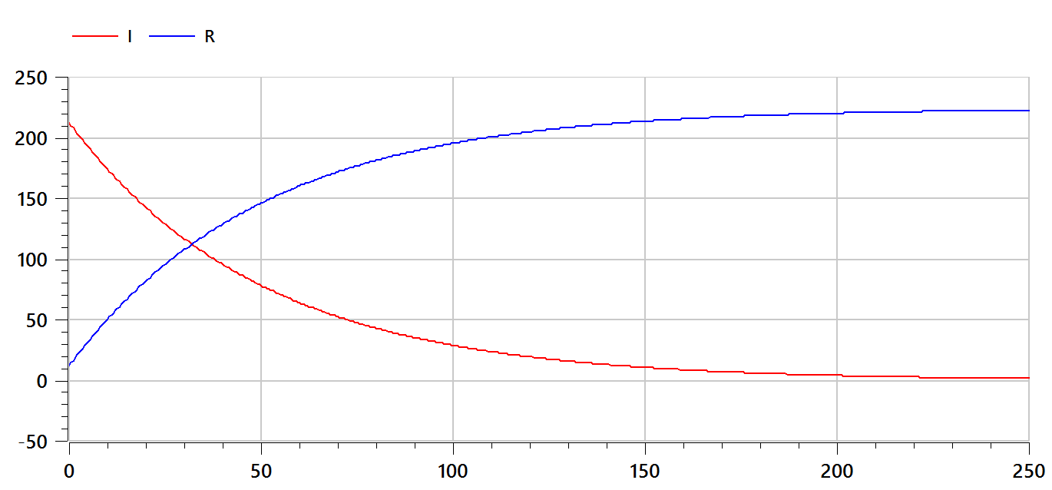

Первый случай на OpenModelica

График для второго случая, если I(0)>I* (рис. ??).

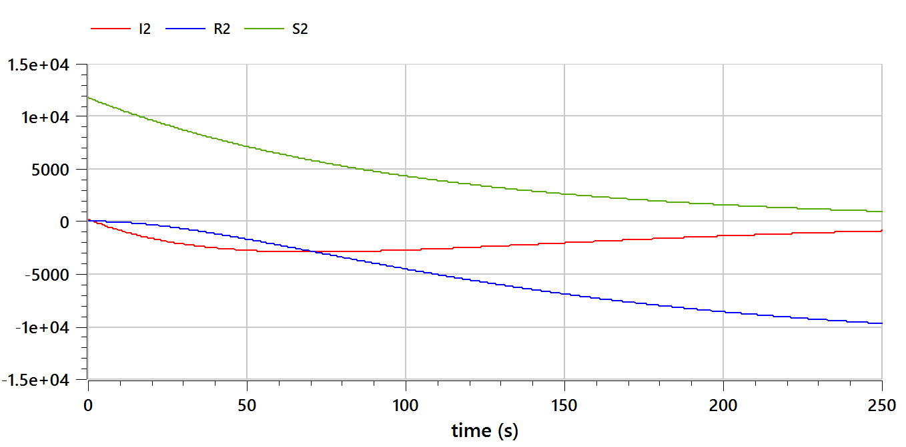

Второй случай на OpenModelica

## 3.3 Решение на языке julia

Далее я реализовала алгоритм на языке Julia [3].

using Plots  
using DifferentialEquations  
# вариант 6  
const N = 12000  
const I0 = 212  
const R0 = 12  
const S0 = N-I0-R0  
  
alpha = 0.01  
beta = 0.02  
  
#первый случай  
function Function1(dx,x,p,t)  
 dx[1]=0  
 dx[2]=-beta*x[1]  
 dx[3]=beta*x[2]  
end  
  
#второй случай  
function Function2(dx,x,p,t)  
 dx[1]=-alpha*x[1]  
 dx[2]=-alpha*x[1]-beta*x[1]  
 dx[3]=beta*x[2]  
end  
  
t0 = 0.0  
tmax=20.0  
T=(t0, tmax)  
t = range(T[1], T[2], step=0.01)  
x0=[S0,I0,R0]  
  
prob = ODEProblem(Function1, x0, T)  
sol = solve(prob, saveat=t)  
  
plot(sol, label=["S(t)","I(t)","R(t)"], ylim=[0,1.1*N])  
plot!(title="Первый случай", xlabel="Время", ylabel="Количество особей")  
savefig("lab6_1.png")  
  
prob = ODEProblem(Function2, x0, T)  
sol = solve(prob, saveat=t)  
  
plot(sol, label=["S(t)","I(t)","R(t)"], ylim=[0,1.1*N])  
plot!(title="Второй случай", xlabel="Время", ylabel="Количество особей")  
savefig("lab6_2.png")

## 3.4 Результаты, получение с помощью julia

График для первого случая на Julia (рис. ??).

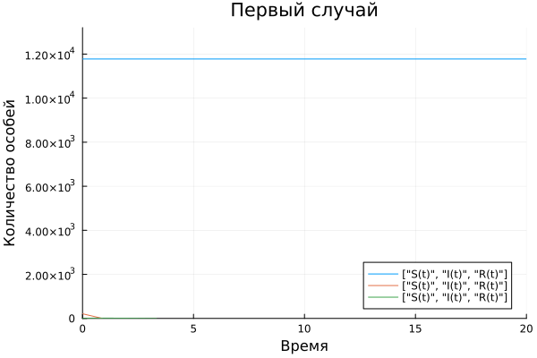

Первый случай на Julia

График для второго случая на Julia (рис. ??).

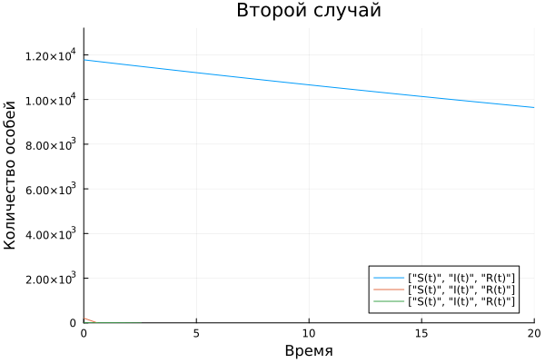

Второй случай на Julia

# 4 Выводы

Я изучила модель эпидемии.

# Список используемой литературы

1. Теоритический материал "Задача о погоне" [Электронный ресурс]. URL: <https://esystem.rudn.ru/pluginfile.php/1971737/mod_resource/content/2/%D0%9B%D0%B0%D0%B1%D0%BE%D1%80%D0%B0%D1%82%D0%BE%D1%80%D0%BD%D0%B0%D1%8F%20%D1%80%D0%B0%D0%B1%D0%BE%D1%82%D0%B0%20%E2%84%96%205.pdf>.

2. Решение ОДУ на OpenModelica [Электронный ресурс]. URL: <https://habr.com/ru/post/202596/>.

3. Решение ОДУ на Julia [Электронный ресурс]. URL: <https://events.rudn.ru/event/107/papers/487/files/999-ittmm-template-ru_short_fin.pdf>.